Opdracht Ontwerpdossier 2022-2023

*ExparcSystems*

*Ontwerpdossier 5: Andreas Van Loon*

***Klassen****: ParkeerGarage, Klant, ParkeerBeurt, MarketingActie, Abonnee, KlantenCampagne, Mederwerker, ExparcSystem, OverheidsInstantie*

***Enums****: MotorType, ContactType, TevredenheidScoreCriterium*

***UC’s****:*

1. *UC-1 registreren parkeerbeurt Alternative: Toekennen informatiepakket, Toekennen wasbeurt*
2. *UC-2 Betalen Parkeerbeurt*
3. *UC-3 Beheren Klantgegevens Alternative: registreren abonnement*
4. *UC-4 Registreren Klant Alternative: registreren abonnement*
5. *UC-5 Registreren Partnership*
6. *UC-6 Beheren Overheidspartij Alternative: Registreren contact met overheidspartij*
7. *UC-7 Registreren tevredenheidsonderzoek*
8. *UC-8 Registreren marketingactie*
9. *UC-9 Beheren parkeerwachtersplanning*

***Methodes voor de OC’s:***

* *UC-1 RegistrerenParkeerBeurt: registreerParkeerBeurt()*
* *UC-2 Betalen parkeerBeurt: toonBetaalWijzen(), toonTotaal(inRIJMoment, uitRIJMoment, Abonnee), stuurBetaalgegeven(), controleerPIN()*
* *UC-3 Beheren klantgegevens: TO DO*
* *UC-4 Registrerenklant: inputGegevens(), zoekNummerPlaat(nummerplaat), registreerKlant(email, gsmnr,nummerplaat,automerk,automodel,Motor typeMotor), bevestigingMedewerker(), bevestigingKlantEmail(email)*
* *UC-5 Registreren Partneship: TO DO*
* *UC-6 Beheren overheidspartij: TO DO*
* *UC-7 Registreren tevredenheidsonderzoek: registreerTevredenheidsOnderzoek(), getKlantenLijst(), registreerKlantenContact(), getCriteria(), registreerScore()*
* *UC-8 Registeren marketingactie: TO DO*
* *UC-9 Beheren parkeerwachterplanning: TO DO*

# Opgave

**Maak een ontwerpdossier met minstens de volgende elementen:**

* 1. één **SSD** per teamlid over de use cases die aangeleverd worden in de opgave. Zowel het hoofdsuccesscenario (HSS) als de alternatieven moeten uitgewerkt worden!

*Vermeld bij elk SSD wie de* ***eindverantwoordelijke*** *is. Het blijft echter een* ***groepswerk****, dus iedereen werkt mee aan alle diagrammen! Elk teamlid moet verantwoordelijk zijn voor minstens één SSD.*

* 1. een **operation contract** voor **elke** systeemoperatie uit de SSD’s met een minimum van 5 OC’s

per teamlid.

*De eindverantwoordelijke van elk OC is het teamlid die verantwoordelijk was voor het corresponderende SSD.*

* 1. een **sequence diagram** voor **elke** systeemoperatie uit de SSD’s met een minimum van 5 SD’s

per teamlid

*De eindverantwoordelijke van elk SD is het teamlid die verantwoordelijk was voor het corresponderende SSD.*

* 1. **activiteitsdiagrammen** voor de processen “Registreer marketingactie”” en “Opstellen parkeerwachterplanning”. Voor beide processen ben je vrij om te op jouw manier in te vullen. Werk zowel het HSS als alternatieven uit.
  2. een **ontwerpklassendiagram** op basis van, en beperkt tot de inhoud van de uitgewerkte sequence diagrammen. Ongebruikte klassen en associaties mogen dus niet opgenomen worden in het ontwerpklassendiagram.

Zorg dat in alle oefeningen de principes rond **GRASP** en **VISIBILITEIT** worden mee opgenomen en specifiek benoemd wanneer relevant.

Houd **meerdere belangrijke versies** bij van alle diagrammen en neem deze op in het verslag. Daaruit blijkt die vooruitgang van de diagrammen. Zorg ervoor dat alle modellen zijn opgenomen in het verslag en dat ze duidelijk leesbaar zijn! Zet de modellen op landscape pagina’s.

# Casebeschrijving

ExparcSystems beheert een 50-tal parkings over heel ons land. In het kader van de expansiepolitiek binnen het bedrijf, wordt er gepland om de komende 5 jaar overnames te doen van een 50-tal parkeergarages in Nederland en Duitsland. Hiervoor willen ze een uniform informaticasysteem op punt stellen dat het management toelaat het gebruik van alle garages efficiënt te beheren.

In de parkeergarages willen we overal hetzelfde, nieuw hedendaags betalings- en uitrijsysteem implementeren. Bij het verlaten van onze parkeergarage, willen we dat onze klant in 1 beweging bij het uitrijden kan betalen en de garage kan verlaten. Het moet zowel mogelijk zijn om in “baar” geld te betalen, met een creditcard als elektronisch in eender welke vorm: via een app, via het scannen van de online banking code…. Kortom, ExparcSystems wil een uitrij- en betalingssysteem installeren dat klaar is voor de digitale transformaties die plaatsvinden in het betalingsverkeer.

Zowat 80% van de parkeerplaatsen wordt dagelijks bezet door parkeerders die in het bezit zijn van een abonnement. Eenzelfde klant kan meerdere abonnementen hebben. Aan de hand van nummerplaatherkenning worden parkeerders met een abonnement onmiddellijk herkend. Ze kunnen binnenrijden zonder dat ze een parkeerbewijs moeten nemen. Zij dienen dus ook niets meer te betalen bij het uitrijden. Voor hen gaat de uitrijbareel automatisch open.

Let er wel op dat het gebruik van onze parkeergarage door onze abonnees wel wordt geregistreerd. We willen dus bijhouden wanneer een abonnee gebruik gemaakt heeft van onze parkeergarage: wanneer is hij binnengereden en wanneer heeft hij onze parkeergarage verlaten? Let op: in het kader van GDPR mag dit alleen als de klant ons hiertoe toestemming voor geeft! Als de klant geen toestemming gegeven heeft, dan mogen we het gebruik van onze garages niet registreren!

Voor onze klanten die ons hier wel toestemming voor gegeven hebben, voorzien we een extra service:

* na 30 parkeerbeurten van elke abonnee in de garage waar de klant geregistreerd werd, verwennen we de abonnee met een wasbeurt van zijn wagen. Hiervoor krijgt hij via onze mailserver een mail met een tegoedbon toegestuurd. Per klant houden we bij hoeveel parkeerbeurten er in totaal geregistreerd zijn per parkeergarage.
* Ingeval van een parkeerbeurt in een andere garage dan waar hij als klant geregistreerd werd, voorzien we een informatiepakket over de locatie die hij bezoekt. Hij ontvangt dat informatiepakket op zijn smartphone. Er zitten naast informatie over bezienswaardigheden en plannetjes van de regio’s ook waardebonnen in die hij bij de winkeliers en horecazaken waarmee we een partnership hebben aangegaan, kan besteden. Van elke partner die meedoet aan onze marketingacties, registreren we de waarde van de voordelen die hij aan onze klanten geschonken heeft via die informatiepakketten.

Als marketing actie voorzien we ter ondersteuning van onze expansie in het buitenland partnerships met plaatselijke winkeliers en horeca zaken waar alle – dus niet alleen onze abonnees – parkeerders een voordeeltarief kunnen genieten.

De parkeerwachters van ExparcSystems geven de laatste maanden heel veel signalen aan het management over de stijgende aanwezigheid van elektrische wagens en vragen om bijkomende laadpalen te voorzien. Daarom wensen we ook het type wagen te kennen van onze parkeerders. Van elke parkeerder registreren we het merk, model en het type motor: hybride, elektrisch, diesel, benzine. Over deze informatie beschikken we dankzij onze koppeling met de databank van de verkeersbelastingsinspectie. Dit is toegelaten: aan de ingang van onze garage melden we dit immers via een pamflet dat voor elke betreder van onze garage zichtbaar is. Voor onze abonnees hebben we

sowieso deze informatie ter beschikking omdat de klant deze doorgeeft bij de registratie van alle abonnementen.

Jaarlijks worden onze abonnees gecontacteerd door een medewerker van het call center in verband met tevredenheidsonderzoek. Onze sales- en marketingafdeling wil die contacten die we met onze klanten hebben, registreren. Van elk contact willen ze het tijdstip, medewerker met wie het contact plaats vond, type contact (telefonisch, e-mail, chat, lokaal in het kantoor van de garage) kennen. Ook willen we een tevredenheidsscore behouden op gebied van volgende criteria: onthaal, logistieke ondersteuning, veiligheid, properheid, bereikbaarheid, korte wachttijd indien vraag om ondersteuning, etc. … Die score wordt afgeleid door het contact dat er met de klant is.

Naast het jaarlijks tevredenheidsonderzoek, vinden er nog andere klantencampagnes plaats. Voorlopig bewaren we van die marketingacties alleen de naam van de Campagne. In de toekomst wil de sales- en marketingafdeling van die marketingacties een aparte registratie verder uitwerken.

Van de parkeerwachters wordt bijgehouden waar en op welke tijdstippen ze dienst hadden. De parkeerwachters staan allen als medewerkers op de payroll van ExparcSystems, en kunnen dus in meerdere parkeergarages worden ingeschakeld. Elke medewerker heeft een diensthoofd die verantwoordelijk is voor de planning van zijn team. Hierin wordt rekening gehouden met de voorkeuren en beschikbaarheden die door de parkeerwachters worden doorgegeven. Er zijn drie iteraties van de planning, na elke versie kunnen er aanpassingen aangevraagd worden door de parkeerwachters. Telkens is er een motivatie nodig van de aangevraagde aanpassingen. Deze worden door het diensthoofd gecontroleerd.

ExparcSystems wil in de toekomst alle externe partijen waar er contact mee is, in een Partijbeheersysteem baan beheren. Naast klanten en partners, is het belangrijk dat ExparcSystems goede contacten houdt met overheidsinstanties (bijvoorbeeld de verkeersinspectie). Van elke overheidsinstantie waarmee er contact geweest is, wordt er bijgehouden wanneer dat contact was en waarover het ging en met welke medewerker van ExparcSystems er contact geweest is. De bevoegdheid van de overheidsinstantie wordt ook geregistreerd.

# Diagrammen uit analyse

Use case diagram

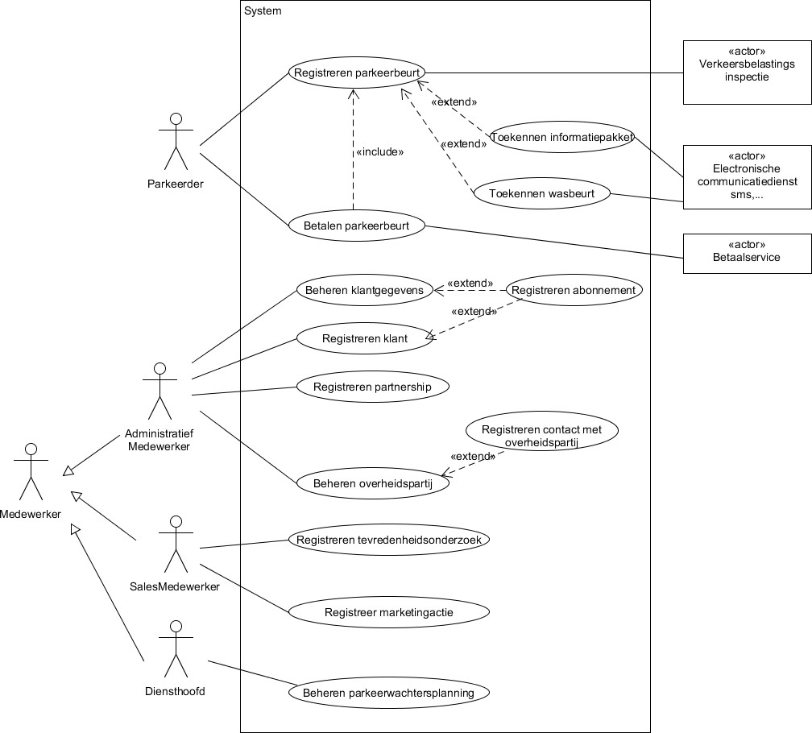

Domeinmodel

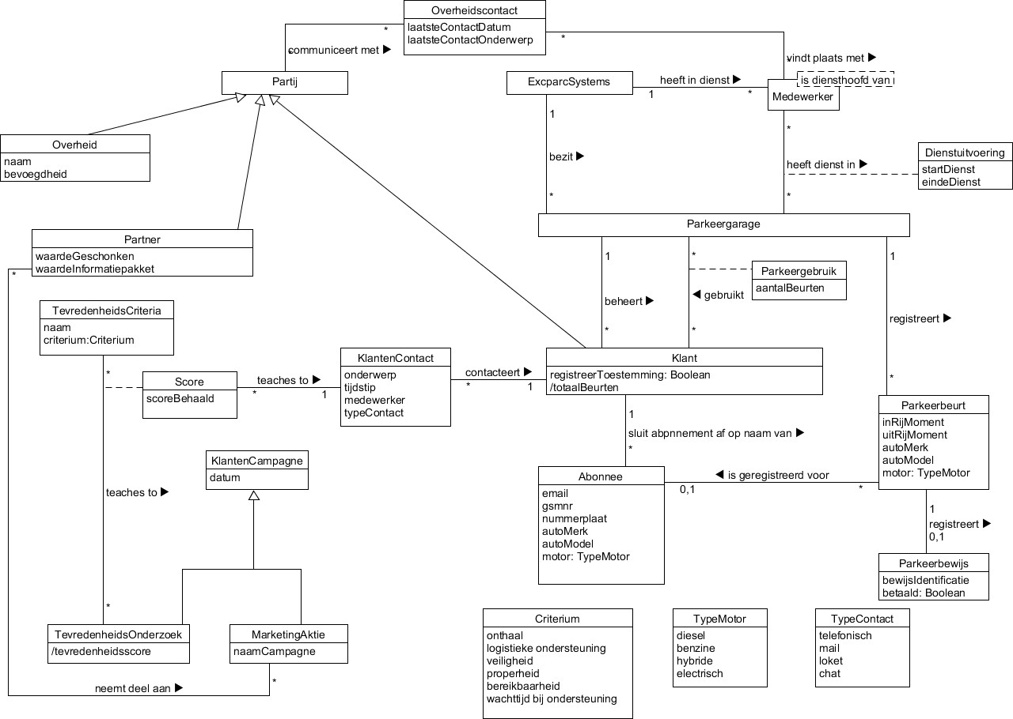

Use case beschrijvingen

|  |  |
| --- | --- |
| Use Case naam | UC1: Registreren parkeerbeurt |
| Doel | Registreren van de parkeerbeurt met parkeergebruik & optellen aantal beurten indien abonnee |
| Actoren | Parkeerder (Primair), Verkeersbelastingsinspectie (Supporting) |
| Precondities | Klanten en abonnementen zijn raadpleegbaar Systeem verkeersbelastingsinspectie is bereikbaar  Indien na include vanuit Betalen parkeerbeurt: betaling is bevestigd |
| Postcondities | Parkeerbeurt en eventueel parkeergebruik & totaalbeurten van klant is geregistreerd  Indien niet-abonnee: parkeerbewijs is geregistreerd |
| Trigger event/ Startgebeurtenis | Parkeerder wil bareel voorbij rijden |
| Hoofdsucces scenario (HSS) | 1. Parkeerder komt voorrijden voor de bareel 2. **Systeem leest nummerplaat** 3. Systeem vraagt nummerplaat op bij verkeersbelastingsinspectie 4. Verkeersbelastingsinspectie zoekt nummerplaat in databank 5. Verkeersbelastingsinspectie geeft gegevens terug 6. Systeem herkent nummerplaat niet als abonnee 7. **Systeem verschaft een parkeerbewijs** 8. Systeem opent bareel en laat parkeerder binnenrijden 9. **Systeem registreert parkeerbeurt** |
| Alternatieve  scenario’s | 1a. Parkeerder heeft betaald en wil parking verlaten (via include vanuit Betalen parkeerbeurt)   1. Systeem registreert uitrijtijd 2. Systeem opent bareel 3. Einde uc   6a. Systeem herkent nummerplaat van abonnee   1. Systeem opent bareel 2. Systeem registreert parkeerbeurt + parkeergebruik + totaalBeurten Klant 3. Einde uc   6a2a. Parkeergarage = andere garage voor geregistreerde abonnee |

|  |  |
| --- | --- |
|  | 1. Voer uit uc Toekennen informatiepakket 6a2a. Aantal parkeerbeurten = 30  1. Voer uit uc Toekennen wasbon |

|  |  |  |
| --- | --- | --- |
| Use Case naam | UC2: Betalen parkeerbeurt | |
| Doel | De parkeerbeurt betalen. Voor abonnees gaat na nummerplaatherkenning de bareel onmiddellijk open; zij moeten dus niet betalen. De uitrijtijd wordt geregistreerd. Voor niet-abonnees wordt betaling gevraagd. Na de succesvolle betaling, opent de bareel. |  |
| Actoren | Parkeerder (Primair), Betaalservice (Supporting) |
| Precondities | Parkeerbeurt geregistreerd Betaalservice beschikbaar |
| Postcondities | Betaling bevestigd |
| Trigger event/ Startgebeurtenis | Parkeerder wil betalen |
| Hoofdsucces scenario (HSS) | 1. Parkeerder meldt zich aan aan uitrij- & betaal station om uit te rijden 2. Systeem herkent nummerplaat niet als abonnee 3. **Systeem toont mogelijke betaalwijzen** 4. Parkeerder selecteert betaalwijze 5. **Systeem toont totaal** 6. **Systeem stuurt betaalgegevens door aan Betaalservice** 7. Parkeerder doet betaling 8. Systeem ontvangt betaalbevestiging van betaalservice 9. **Systeem registreert parkeerbewijs (bevestigen betaling)** 10. **Systeem voert uc registreren parkeerbeurt uit** |
| Alternatieve  scenario’s | 2a Systeem herkent abonnee   1. Ga naar HSS stap 7 7a Pincode is vereist 2. Parkeerder geeft pincode in 3. **Systeem controleert pincode**   *Herhaal stappen 1 en 2 tot correcte pincode*   1. Betaalservice toont betaling geslaagd 7a2a Na 3 foutieve PIN pogingen 2. UC stoppen |

|  |  |
| --- | --- |
| Use Case naam | UC3: Registreren Tevredenheidsonderzoek |
| Doel | Registratie van de tevredenheidsonderzoek met scores |
| Actoren | SalesMedewerker (Primair), Klant (Supporting) |
| Precondities | Klanten en abonnementen zijn raadpleegbaar Criteria zijn raadpleegbaar |
| Postcondities | Score van tevredenheidsonderzoek van alle klanten voor alle criteria is geregistreerd met bijhorende klantenContact gegevens |
| Trigger event/ Startgebeurtenis | SalesMedewerker wil tevredenheidsonderzoek afnemen tijdens contact met klant |
| Hoofdsucces scenario (HSS) | 1. SalesMedewerker geeft gegevens tevredenheidsonderzoek in 2. **Systeem registreert tevredenheidsonderzoek** 3. **Systeem biedt lijst aan klanten** 4. SalesMedewerker kiest klant 5. **Systeem registreert klantenContact** 6. **Systeem biedt keuze criteria aan** 7. SalesMedewerker selecteert criterium 8. SalesMedewerker vraagt score aan klant 9. Klant geeft score 10. SalesMedewerker geeft score in 11. **Systeem registreert score** 12. Herhaal 6-11 tot Alle criteria zijn doorlopen 13. Herhaal 4-12 tot SalesMedewerker de verwerking wil beëindigen |
| Alternatieve scenario’s | 9a. Klant wenst geen score te geven   1. SalesMedewerker geef aan dat klant geen score wenst te geven 2. SalewesMedewerker vraagt aan klant of die nog verder wil gaan met het onderzoek 3. Terug naar stap 6   9a2a Klant wenst onderzoek te beëindigen   1. UC stoppen |

|  |  |
| --- | --- |
| Use Case naam | UC4: Registreren klant |
| Doel | Registratie van een klant die een abonnement wil afsluiten |
| Actoren | Medewerker (Supporting), Klant (Primair), verkeersbelastingsinspectie (Supporting) |
| Precondities | / |
| Postcondities | Klant is geregistreerd |
| Trigger event/ Startgebeurtenis | Klant wil zich registreren |
| Hoofdsucces scenario (HSS) | 1. Klant komt aan balie en geeft aan dat die klant wil worden 2. Medewerker geeft in systeem aan dat er een nieuwe klant moet aangemaakt worden 3. Medewerker vraagt persoonlijke gegevens aan klant 4. Klant geeft gegevens 5. Medewerker zoekt of klant al bestaat in het systeem 6. **Medewerker geeft gegevens in het systeem in** 7. Medewerker vraagt nummerplaat van klant 8. Klant geeft nummerplaat 9. **Medewerker geeft nummerplaat in systeem in** 10. **Systeem vraagt nummerplaat op bij verkeersbelastingsinspectie** 11. Verkeersbelastingsinspectie zoekt nummerplaat in databank 12. **Verkeersbelastingsinspectie geeft gegevens terug** 13. **Systeem registreert klant** 14. **Systeem toont bevestiging aanmaak klant** 15. **Systeem stuurt bevestiging naar e-mail adres van klant** |
| Alternatieve scenario’s | 5a. Klant bestaat al   1. Use case stoppen   12a Nummerplaat is niet geldig   1. Medewerker vraagt nogmaals nummerplaat van klant 2. Voer stappen 8-12 uit   12a2a Nummerplaat nog steeds niet geldig   1. Na tweede herhaling : use case stoppen 15a E-mailadres niet geldig 2. Systeem toont foutmelding 3. Medewerker vraagt opnieuw e-mailadres aan klant |

|  |  |
| --- | --- |
|  | 3. Voer UC “E-mail adres aanpassen” uit |

# Extra USE-CASES als hulp voor activity diagram

|  |  |
| --- | --- |
| Use Case naam | UC5: Registreren MarketingActie |
| Doel | Registratie van een marketingactie |
| Actoren | SalesMedewerker |
| Precondities | / |
| Postcondities | Marketingactie is geregistreerd |
| Trigger event/ Startgebeurtenis | Salesmedewerker wil een marketingactie registreren |
| Hoofdsucces scenario (HSS) |  |
| Alternatieve scenario’s |  |

|  |  |
| --- | --- |
| Use Case naam | UC6: Opstellen parkeerwachtersplanning |
| Doel | Opstellen van een parkeerwachtersplanning |
| Actoren |  |
| Precondities | / |
| Postcondities |  |
| Trigger event/ Startgebeurtenis |  |
| Hoofdsucces scenario (HSS) |  |
| Alternatieve scenario’s |  |